With a double click you can edit the information above!

Studying Abroad Experience Report

Vorbereitung
Austauschstudierende benötigen ein D-2-6-Visum, das bei der koreanischen Auslandsvertretung, in meinem Fall in Berlin, online beantragt werden musste. Ich empfehle, das Angebot der koreanischen Auslandvertretung zu nutzen und die Unterlagen vorab zur Prüfung einzureichen. Ansonsten würde der Antrag unerledigt zurückgesandt, wenn etwas beanstandet würde, wodurch Zeit verloren ginge und weitere Kosten entstehen würden.
An meiner Heimatuniversität, der Europa-Universität Viadrina, gab es vor dem Auslandssemester online eine Besprechung mit früheren Austauschstudierenden. Allerdings war für Südkorea leider keine/r der vorherigen Studierenden anwesend, weshalb unsere Gruppe untereinander Fragen beantwortete und Hinweise gab, soweit uns dies möglich war.
Für meinen Aufenthalt in Korea habe ich mir zwei Kreditkarten besorgt, eine Visa- und eine Mastercard, was mir in einigen Situationen geholfen hat, in denen eine der beiden Karten aus irgendwelchen Gründen nicht funktioniert hat. In Korea habe ich größtenteils mit Karte bezahlt.
Man sollte sich ebenso rechtzeitig auf den Flug vorbereiten. Welche Dokumente brauche ich für den Flug? Wie sind die derzeitigen Einreisebestimmungen? Brauche ich einen PCR-Test? Kann ich im Fall eines positiven PCR-Tests meinen Flug umbuchen? Wie viel Gepäck darf ich mitnehmen? Wie groß dürfen meine Koffer sein? Um welche Uhrzeit fliegt mein Flugzeug ab? Wie komme ich zum Flughafen? Gibt es kurz vor Abreise noch Änderungen? Usw.
Bedacht werden muss auch, dass man die Flüge nach und aus Südkorea selbst organisieren und bezahlen muss, sowie gegebenenfalls anstehende PCR-Tests ebenso. Dies kann durchaus kostspielig werden.
Die Einführungsveranstaltung an der Hanyang University konnte leider wegen der Corona-Regelungen nicht stattfinden, allerdings haben wir eine E-Mail mit vielen nützlichen Informationen bekommen.
An der Hanyang University wurde ein Buddy-Programm angeboten, wofür ich mich bereits in Deutschland angemeldet hatte. Mit unserem Buddy hat sich unsere kleine Gruppe, die aus dem Buddy, zwei weiteren Austauschstudierenden aus Frankreich und den Niederlanden, sowie mir bestand, einmal im Monat getroffen. Den Kontakt zum Buddy haben wir erst zu Beginn der Vorlesungszeit bekommen, was schade war, da wir so anfangs ganz auf uns allein gestellt waren.
• Unterkunft
Bevor ich in meine Airbnb Wohnung einziehen konnte, musste ich wie jede/r für 14 Tage in Quarantäne. Diese wurde von HireVisa organisiert. Ich habe zwar von anderen Leuten gehört, dass sie sich ein Airbnb für ihre Quarantäne aussuchen konnten, allerdings war uns dies aus irgendwelchen Gründen nicht möglich. Als man am Flughafen ankam, musste man sich unter anderem eine App herunterladen, in welche man jeden Tag in seiner Quarantäne eintragen musste, ob man Covid-19-Symptome hatte. Abgefragt wurden die Körpertemperatur und ob man Husten, Halsschmerzen und Atemnot hatte. Das musste täglich mindestens zwei Mal eingetragen werden. Wichtig war also, dass man während der Quarantäne ein Thermometer dabei hatte. Meine Quarantäne habe ich im Skypark Hotel verbracht. Ich konnte mir aussuchen, ob ich Essen (Frühstück, Mittagessen und Abendessen) enthalten haben möchte, oder nicht. Da man im Vorhinein schon Fotos vom Essen gesehen hat, welches zur Verfügung stand und dies für mich nicht so ansprechend aussah, habe ich mir die Option ohne Essen ausgesucht. Die Gründe dafür waren, dass es nicht sehr viel Varietät gab, außerdem wurde das Frühstück bereits um 6 Uhr morgens vor die Hoteltür gestellt. Soweit ich weiß, gab es eine Option mit Fleisch und eine Option für Vegetarier. Ohne Essen hat die Quarantäne ca. 800 € gekostet, was mir ziemlich teuer vorkommt für den reinen Aufenthalt im Zimmer, das ich zwei Wochen nicht verlassen durfte. Da ich die Hotel-Quarantäne ohne Essen gewählt habe, habe ich mir mein Essen über die Lieferapp „Shuttle“ liefern lassen. Die Lieferkosten dieser App waren mir zwar etwas zu teuer, aber da wir unsere Alien/Foreign Registration Card bis dahin noch nicht bekommen hatten und man bei etlichen Lieferapps die darauf stehende Foreign Registration Number angeben musste, bin ich für beide Wochen bei dieser App geblieben.
Im Hotelzimmer hatte ich ein Zimmer mit Bett, TV, Klimaanlage, einem Schrank (den ich persönlich für die zwei Wochen nicht benutzt habe), einen kleinen Kühlschrank, Wasserkocher, einen Safe für wertvolle Gegenstände, einen Tisch, Stuhl und Spiegel. Wasserflaschen befanden sich ebenso im Zimmer, Leitungswasser habe ich nicht getrunken, weil ich mir unsicher war, ob Trinkwasser aus dem Hahn kam. Im Bad befanden sich Dusche, Waschbecken und Spiegel, sowie eine moderne Toilette. Den anfallenden Müll musste man in einer Tüte sammeln, welche in einem Eimer untergebracht wurde. Der Eimer musste fest verschlossen werden, was bedeutete, dass man den Deckel erst vollständig zumachen durfte, wenn der Tag der Müllabholung anstand. Alle drei Tage zwischen 14 und 15 Uhr wurde der Müll vor der Tür abgeholt. Es gab am Tag vorher, oder am gleichen Tag eine Ansage, wann der Müll abgeholt wurde. Falls man dies verpasst haben sollte, musste man die Zeit bis zur nächsten Abholung abwarten. Während der Quarantäne wurde das Zimmer nicht gesäubert und im Zimmer stand auch kein Staubsauger o.ä.
Das Zimmer durfte während der Quarantäne nicht verlassen werden; die Ausnahme war, wenn man das vor der Tür abgelieferte Essen in sein Zimmer geholt, den Müll vor die Tür gestellt hat, oder PCR-Tests bevorstanden. Insgesamt musste man sich zwei PCR-Tests während seiner Quarantäne unterziehen, einmal am ersten Tag nach seiner Ankunft, der zweite Test erfolgte kurz vor Ende der Quarantäne. Zwar war es schon etwas unschön, direkt bei der Ankunft zwei Wochen nur im Hotelzimmer „eingesperrt“ zu sein, allerdings war immerhin die Aussicht aus meinem Zimmer im 12. Stock schön.
In der Zeit danach hätte ich gern im Dormitory mit anderen Studierenden meiner Universität gewohnt, jedoch war es wegen Corona geschlossen, weshalb ich auf eine andere Unterkunft angewiesen war. Dass die Studierendenwohnheime bei meinem Aufenthalt nicht zur Verfügung stehen würden, habe ich bereits vor meinem Aufenthalt gewusst, wodurch genug Zeit war, mir eine andere Wohnung zu suchen.
Meine Unterkunft habe ich im Vorhinein über Airbnb gebucht. Ich habe zusammen mit sechs anderen Personen gewohnt, größtenteils ebenso Austauschstudierende anderer Universitäten, die ich vorher nicht kannte. Anfangs kamen alle meine MitbewohnerInnen aus Europa; wir waren zwei Deutsche, ein Franzose, ein Italiener, zwei Engländerinnen und eine Schwedin. Gegen Ende meines Aufenthalts haben sich die Bewohner geändert und es sind auch zwei Personen aus Asien eingezogen. Jeder hatte sein eigenes Zimmer mit Bett, Tisch, Stuhl und Schrank. Räumlichkeiten wie Bad, Küche und Wäscheraum haben wir uns geteilt. Wer gerne viel im Kühlschrank lagern möchte, sollte sich wahrscheinlich ein Airbnb mit weniger Personen suchen, denn bei uns gab es nur einen einzigen Kühlschrank mit einem kleinen Fach für jeden. Für den gesamten Zeitraum im Airbnb habe ich etwa 2.300 € Miete bezahlt.
Die Wohnung lag im Bezirk Jung-gu, etwa 30 Minuten mit Bus und/oder Subway von der Hanyang Universität entfernt. Meine Kurse an der Universität waren alle online, weshalb ich diesen Weg nicht sehr oft fahren musste. Ich kann diese Wohngegend nur empfehlen, denn trotz guter Anbindung an das Verkehrsnetz und zentraler Lage war es dort immer ziemlich leise. Meine Vermieterin war sehr freundlich, immer erreichbar und reagierte sofort.
• Studium an der Gasthochschule
Insgesamt hatte ich an der Universität drei Kurse, darunter einen Koreanisch-Sprachkurs, „Second Language Acquisition“ und „English Psycholinguistics“. Bei allen Kursen gab es Midterm und Final Exams, also Prüfungen in der Hälfte und am Ende des Semesters. Bei mir kam es auf den Kurs an, ob die Prüfungen online über Zoom, oder offline im Klassenzimmer stattgefunden haben. Anwesenheitspflicht gab es bei all meinen Kursen, sogar relativ streng. Ab einer gewissen Anzahl an Fehlstunden werden von der Gesamtnote Punkte abgezogen und bei zu vielen Fehlstunden hat man den Kurs nicht bestanden. Kurse an Nachbarfakultäten habe ich nicht belegt. Meine belegten Kurse wurden alle auf Englisch angeboten, worauf man achten muss, damit man am Ende nicht in koreanischsprachigen Kursen eingeschrieben ist.
Da ich gerade schon über Koreanisch spreche; ich hätte sehr gerne am intensiven Koreanischkurs teilgenommen, der an fünf Tagen der Woche jeweils von 14 bis 18 Uhr stattgefunden hätte. Allerdings gab es leider nur wenige Kurse in meinem Fachbereich English Language and Literature, die auf Englisch waren und sich nicht mit dem intensiven Koreanischkurs überschnitten haben, weshalb es für mich letztendlich unmöglich war, diesen Kurs zu belegen.
Ich habe daher am Koreanischkurs Level 1 teilgenommen, obwohl ich vorher schon ein bisschen selbst gelernt hatte und zum Beispiel die koreanische Schrift Hangeul lesen konnte, welche in dem Level-1-Kurs ganze vier Unterrichtsstunden in Anspruch nahm. Anfangs gab es einen kleinen Leveltest, bei dem meine Level-1-Lehrerin mit jeder/m Studierenden einzeln in Zoom ein paar Sachen abgefragt hat, um zu schauen, ob alle im richtigen Level am Unterricht teilnehmen. Der Koreanischkurs Level 1 wurde zwei Mal pro Woche von 18 bis 20 Uhr angeboten. Am Anfang lernt man die Buchstaben, außerdem wie man sich vorstellt, ein paar Zahlen, Sätze zum Bestellen in Restaurants etc. Unser Unterricht fand online über Zoom statt und währenddessen mussten wir uns vor der Vorlesungszeit ein Buch mit dem Titel „빨리 배우는 한국어 1“ (Quick Korean 1) und ein Workbook kaufen, was man im Bücherladen der Universität erwerben konnte. Hausaufgaben haben wir nach jedem Unterricht bekommen, welche wir bis zu dem nächsten Unterricht beendet haben mussten. Diese bezogen sich immer auf das im jeweiligen Unterricht Gelernte. Dementsprechend haben wir im Unterricht mit dem Buch und bei den Hausaufgaben mit dem Workbook gearbeitet. Unser Koreanischkurs bestand aus 15 Austauschstudierenden und einer Lehrerin. Die Hausaufgaben haben wir in der Messenger-App Kakaotalk in unsere Kakaotalk-Koreanischkurs-Gruppe hochgeladen, welche dann bis zum nächsten Unterricht von unserer Lehrerin angeschaut und gegebenenfalls korrigiert wurden. Die Klausuren in Koreanisch fanden wie folgt statt: Nach den vier Unterrichtsstunden, bei denen das koreanische Alphabet gelehrt wurde, gab es dazu einen Test, welcher online stattfand. Nach drei weiteren Stunden kam das Midterm Exam, welches auf zwei Tage unterteilt wurde. An einem Tag wurden Sprechen und Hören (speaking, listening) abgefragt, am anderen Tag wurden Schreiben und Lesen (writing, reading) abgefragt. Das Final Exam lief genau gleich ab. Midterm und Final Exam fanden beide im Klassenraum statt. Insgesamt 60 von 100 Punkten mussten erreicht werden, um den Kurs erfolgreich abzuschließen. Folgender Link führt zur Beschreibung der Hanyang University des Level-1-Kurses: http://www.hanyangexchange.com/wp-content/uploads/Introductory-Korean-Level-1.pdf
Mein Kurs „Second Language Acquisition“ fand ebenso an zwei Tagen statt. In diesem Kurs gab es Peer Tutorings, welche sich aus einer Gruppe von Studierenden zusammensetzte. Meine Gruppe bestand aus drei Koreanerinnen und mir. Im Grunde gab es immer zwei Vorlesungen, welche von einem Gruppenmitglied nochmals schriftlich zusammengefasst und anschließend per E-Mail an den Professor gesendet wurden. Die Aufgabe der anderen Gruppenmitglieder war es, Fragen zu der gleichen Thematik an den Professor zu senden. Im Unterricht wurde die Zusammenfassung in der Gruppe von einer Person vorgestellt und die Fragen wurden in anschließender Diskussion behandelt. Meist kam irgendwann während der Präsentation oder Diskussion der Professor in unseren Breakout-Room, um zuzuhören oder sich an der Diskussion zu beteiligen. Midterm und Final Exam fanden in diesem Kurs jeweils online statt. Allerdings musste man sich dabei auf seinem Handy bei Zoom einloggen und die Klausur hat man auf seinem Laptop geschrieben. Das Handy musste man hinter sich platzieren, sodass man selbst und der Bildschirm des Laptops gefilmt wurde. Den Link zur Klausur haben alle Studierenden dann per E-Mail bekommen. Falls Verständnisfragen während der Klausur bestanden, sollten diese per E-Mail an den Professor geschickt werden, welcher sich bemühte, sie so schnell wie möglich zu beantworten. Die einzigen Programme, die wir während der Klausur geöffnet haben durften, waren das E-Mail-Programm und die Klausur. Die Zeit, die uns zur Beantwortung der Fragen zur Verfügung standen, war die gleiche Zeit, in der wir normalerweise unseren Unterricht gehabt hätten.
Der Kurs „English Psycholinguistics“ fand nur an einem Tag der Woche, dafür aber von 11:30 bis 14 Uhr, mit zwischenzeitlicher Mittagspause, statt. Hier gab es kein Peer Tutoring, allerdings mussten jede Woche Aufgaben abgegeben werden, die nicht am Computer, sondern mit der eigenen Handschrift ausgefüllt werden mussten. Da ich in meinem Airbnb keinen Drucker hatte, bin ich jede Woche zu sogenannten Print Cafés (프린트 카페) gegangen, um die Aufgaben auszudrucken. Gescannt habe ich die fertigen Aufgaben mit der App „Microsoft Lens: PDF Scanner“ und hochgeladen habe ich sie auf der App „LearningX Student“, bei welcher man sich die jeweilige Universität (also in meinem Fall die Hanyang University) ausgesucht hat und sich dann mit seiner Student ID dort einloggen konnte. Natürlich hätte man seine Aufgaben auch auf dem Laptop hochladen können, allerdings war es für mich einfacher dies auf dem Handy zu tun, da ich ja dort bereits die Aufgaben gescannt und gespeichert hatte. Die Midterm und Final Klausuren fanden bei diesem Kurs im Klassenzimmer statt.
Da ich meine Mitstudierenden leider nicht offline gesehen habe, außer bei ein paar meiner Klausuren, war es mir kaum möglich, viele neue Menschen meiner Austauschuniversität kennenzulernen. Ein paar Ausnahmen gab es bei meinem Koreanischkurs, denn nach den Klausuren haben wir Austauschstudierenden nach den Klausuren zusammen in Restaurants gegessen, am letzten Tag sogar mit unserer Lehrerin. Man muss also Glück haben, in welchen Kurs man eingeteilt wird und welche Personen sich nach den Klausuren noch zusammen verabreden wollen. Des Weiteren möchte ich anmerken, dass obwohl alle meine Kurse auf Englisch ausgeschrieben waren, zwischendurch trotzdem manchmal in einem Kurs vom Professor Koreanisch gesprochen wurde. Ich vermute, dass einige Informationen zum Verständnis für die KoreanerInnen einfach übersetzt wurden, allerdings kann ich nicht vollständig ausschließen, dass neue Informationen, womöglich unbewusst, vom Professor auf Koreanisch mitgeteilt wurden. Da meine Koreanischkenntnisse dafür nicht ausreichend sind, ist es mir aber unmöglich, das mit Sicherheit sagen zu können. Jedenfalls fand ich dies teilweise als etwas ungerecht den Austauschstudierenden gegenüber, die über kaum oder keine Koreanischkenntnisse verfügen.
Die Universität hat mir insgesamt sehr gut gefallen. Die Professoren und Mitstudierenden erschienen mir alle fair und freundlich. Der Campus ist sehr schön und groß, ich denke, dass ich nur einen kleinen Teil des gesamten Universitätsgeländes gesehen habe. Um Gebäude auf dem Gelände betreten zu können, ist es gut, wenn man sich die App „한양대학교“ (Hanyang University) herunterlädt. Man muss in der App auf „QR Code“ gehen, den Code im Eingangsbereich scannen und dann angeben, ob man Kontakt mit Covid-Patienten hatte, ob man selbst Symptome hat usw. Ebenso wird die Körpertemperatur beim Eintritt gemessen, nicht nur bei Universitätsgebäuden, sondern bei jeglichen Einrichtungen in Korea.
• Alltag und Freizeit
Die Anbindung an öffentliche Verkehrsmittel in Seoul ist sehr gut. Man sollte sich am Anfang seines Aufenthalts eine T- Money-Card besorgen, mit welcher man für Bus und U-Bahn bezahlen kann. Auch in anderen Städten kann man sich mit der T-Money-Card fortbewegen, was ich ebenso genutzt habe. Aufladen kann man die Karte an Automaten, die in der U-Bahn auffindbar sind, oder man geht zur Kasse eines Convenience Stores und bittet den/die KassiererIn darum, eine bestimmte Menge Geld auf die Karte aufzuladen. Bezahlt werden konnte das aber meiner Erfahrung nach nur mit Bargeld. Eine Fahrt kostet ungefähr zwischen 1.000 bis 3.000 Won, je nachdem, wie lange die Fahrt dauert. Auf der Rückreise bin ich auch mit der U-Bahn zum Incheon Airport gefahren. Die hellblaue Linie (Airport Railroad) führt direkt bis zum Incheon Flughafen, vorher sollte man aber nachsehen, von welchem Terminal das jeweilige Flugzeug abfliegt, denn es gibt die Möglichkeit, bei Terminal 1 oder 2 auszusteigen.
Ebenso bin ich mit dem Hochgeschwindigkeitszug „Korean Train Express“ („KTX“) und mit einem Bus vom einen zum anderen Ort gelangt. Der KTX ist teurer als der Bus, eine Reise mit dem KTX von beispielsweise Busan nach Seoul hat einfache Strecke 59.800 Won gekostet, welche meine teuerste Zugkarte war. Allerdings ist dieser Zug sehr schnell; er kann eine Entfernung von 400 km in 2 Stunden bewältigen. Ich habe auch einen Ausflug nach Gangneung gemacht, von Seoul bis Gangneung hat eine einfache Strecke 27.600 Won gekostet. Zurück von Gangneung nach Seoul bin ich mit einem Bus gefahren, damit hat die Strecke nur 20.000 Won gekostet. Anmerken möchte ich allerdings noch, dass ich mir die Fahrkarten online nicht kaufen konnte, da die Website wohl Probleme mit meinen ausländischen Kreditkarten hatte. Ich musste also immer zur Seoul Station fahren, um mir meine Karten dort zu kaufen. Ich würde empfehlen, bereits Hin- und Rückweg dort zu kaufen, weil es in anderen Städten vielleicht schwieriger wird, mit einer ausländischen Kreditkarte zu bezahlen. An der Seoul Station habe ich zum Kartenkauf immer einen Automaten benutzt, dessen Sprache man auf Englisch umstellen kann. Dort kann entweder mit Bargeld, oder mit Karte bezahlt werden. Man muss nur darauf achten, dass man an einem Automaten steht, der ausländische Kreditkarten akzeptiert.
In anderen Städten ist die Anbindung an das Verkehrsnetz nicht unbedingt ebenbürtig mit dem in Seoul. Um mich zurechtzufinden habe ich mir „Naver Map“ und „Kakao Map“ heruntergeladen, wovon in Naver Map meist auch die romanisierte Hangeul-Schrift zur Verfügung steht, bei Kakao Map waren alle Stationen nur auf Koreanisch aufgelistet. Wo man in Seoul nur ein paar Minuten auf den nächsten Bus oder Bahn warten muss, kann es in anderen Städten Stunden dauern und es kann sein, dass keine Informationen dazu bei Naver oder Kakao Map zur Verfügung stehen.
Freizeit- oder Sportangebote von der Hanyang University gab es aufgrund der derzeitigen Situation kaum welche, allerdings weiß ich, dass ein paar meiner Mitstudierenden aus meinem Koreanischkurs an einer Veranstaltung von Hanyang Global Lions teilgenommen, bei der Spiele aus der beliebten Serie „Squid Game“ gespielt wurden und es ein paar Preise zu gewinnen gab. Selbst habe ich aber an keiner dieser Aktivitäten teilgenommen.
Die Alien/Foreign Registration Card (ARC) haben wir erst ziemlich spät erhalten. Ich habe mich für die Bewerbung in einer Gruppe entschieden, was wieder über HireVisa ging. Dafür mussten 36,99 USD überwiesen werden. Ab dem 1.9.2021 konnte man sich dafür bewerben, ich konnte es allerdings erst einen Tag später machen, da mir noch Dokumente meiner Airbnb-Vermieterin gefehlt haben. Kurz vor dem Erhalt der ARC mussten wir zur Universität gehen, um dort unsere Fingerabdrücke zu registrieren. Erst im Zeitraum vom 17. bis 26. November konnten wir unsere ARC bei der Universität abholen, mein Aufenthalt ging von August bis Januar. Informationen zur Fingerabdruckregistrierung und zum Erhalt der ARC haben wir über unsere E-Mail-Adresse bekommen.
Während meiner Zeit im Ausland war es nicht so einfach wie normalerweise, andere Menschen kennenzulernen. Mein Unterricht an der Hanyang University war online, weshalb ich von meiner Universität kaum Menschen kennengelernt habe. Daher dachte ich mir, dass ich mir die App „Hellotalk“ herunterlade, was eine App ist, mit der man einen Sprachaustausch machen kann. Darüber habe ich ein paar neue Leute kennengelernt und mit einigen bin ich auch nach meiner Rückkehr nach Deutschland noch in Kontakt geblieben. Die App hat den Vorteil, dass man Menschen trifft, die interessiert am Sprachaustausch sind und mit denen man ein Treffen vereinbaren kann. Natürlich muss man vorsichtig sein, mit welchen Leuten man sich trifft, wenn man sie erst nur online kennenlernt, aber ich hatte Glück und habe nur freundliche Leute kennengelernt. Generell habe ich Südkorea als ein sehr sicheres Land empfunden. Für mich war Hellotalk eine gute Methode, um neue Leute kennenzulernen und gleichzeitig einen Sprachaustausch machen zu können.
Was mir in Korea besonders gut gefallen hat, waren die Cafés. Dort kann man eine scheinbar unbegrenzte Zeit verbringen, solange man ein Getränk o.ä. gekauft hat. Viele Menschen halten sich dort auf, um sich mit Freunden zu treffen, oder irgendwelchen Arbeiten nachzugehen. Teilweise haben ein paar Studierende dort den Online-Unterricht mitverfolgt. Es gibt eine schier nicht enden wollende Menge an Cafés. Beispielsweise möchte ich hier „Starbucks“ oder „A Twosome Place“ nennen, welche man an quasi jeder Straßenecke antreffen kann. Anfangs kam ich mir noch komisch vor, wenn ich länger als eine halbe Stunde im Café saß, da man in Deutschland normalerweise nur seinen Kaffee trinkt und/oder Kuchen isst und dann vergleichsweise sehr schnell wieder aufsteht. Nach kurzer Zeit habe ich mich aber daran gewöhnt und es lieben gelernt, dass man ohne Probleme viele Stunden dort verbringen kann. Es gibt nicht nur eine endlose Menge „normaler“ Cafés, sondern auch beispielsweise Boardgame Cafés, bei denen man sich trifft, um gemeinsam Brettspiele zu spielen. Norae Bangs sind ebenso sehr beliebt und sehr spaßig, das sind Orte, wo man gemeinsam Karaoke singen kann.
Apps, welche ich mir für den Aufenthalt in Korea heruntergeladen habe oder die nützlich waren, sind folgende (alphabetisch geordnet): „Acrobat“ (PDF Reader u.a.), „Airbnb“, „Emergency Ready App“ (Übersetzung der täglichen Sicherheitshinweise), „Hellotalk“ (Sprachaustausch), „Instagram“, „Kakao Map“, „KakaoT“ (für Taxi etc.), „Kakaotalk“ (Messenger), „LearningX Student“ (App für die Universität), „Lens“ (Scanner), „Naver“, „Naver Map“, „Papago“ (sehr empfehlenswerte Übersetzungsapp), „Shuttle“ (amerikanische Lieferkette), „Subway Korea“ (für die U-Bahn), „Zoom“, „배달의민족“ (Baemin Lieferdienst; bekannte App für Lieferessen in Korea), „따릉이“ (Ddareungi; Fahrradmiete), „한양대학교“ (Hanyang University), „코레일톡“ (Korail; App für KTX), „배달요기요 - 기다림 없는 맛집 배달앱“ (Yogiyo; bekannte App für Lieferessen in Korea).
• Fazit
Einen Aufenthalt in Korea kann ich nur empfehlen. Auch ohne Koreanischkenntnisse ist es kein Problem, sich in Korea zurechtzufinden. Koreaner haben bei mir einen Eindruck als sehr freundliche, hilfsbereite und auf ihre Kultur stolze Menschen hinterlassen. Ich bin sehr froh, dass es mir möglich war, meinen Aufenthalt in Korea machen zu können und würde sehr gerne in der Zukunft nochmals das Land bereisen, wann und auf welchem Wege das auch immer passieren wird. Es ist zwar schade, dass ich durch meine Online-Kurse kaum Menschen aus meiner Universität kennenlernen konnte, dennoch ist es sehr erfreulich gewesen, dass ich trotz der Covid-19 Pandemie ein halbes Jahr in Korea vor Ort verbringen und viele neue Eindrücke habe sammeln können. Was ich etwas unglücklich fand war, dass sich die Kurse an der Hanyang Universität mit dem intensiven Koreanischkurs überschnitten haben, denn diesen Kurs hätte ich sehr gerne besucht. Schön war, dass es trotz der Pandemie möglich war das Land zu erkunden, wenn vielleicht auch etwas eingeschränkter, als es vor Covid-19 war. Seoul und generell ganz Korea sind sehr interessant und vielseitig, es gibt noch so vieles, was ich noch nicht gesehen habe und gerne noch erkunden würde. Empfehlenswert ist es aber auf jeden Fall, den Gyeongbokgung Palast in der traditionellen Kleidung, dem Hanbok, zu besuchen. Ebenso sind das Nationalmuseum und der Namsan Tower sehr empfehlenswert. Typisch koreanisches Essen und Getränke sollte man sich natürlich nicht entgehen lassen.
Der Hanyang University Campus bei Nacht. Die Beleuchtung stimmt auf das Weihnachtsfest und das Jahres- /Semesterende ein.

Ein Abschiedsfoto mit unserem Koreanischkurs. Zwar fand der Unterricht nur online statt, aber wir hatten Glück, dass unsere Lehrerin so freundlich war und sich dazu bereit erklärt hat, nach unserer letzten Klausur gemeinsam essen zu gehen. Dadurch ist dieses Foto vor einem Restaurant entstanden.
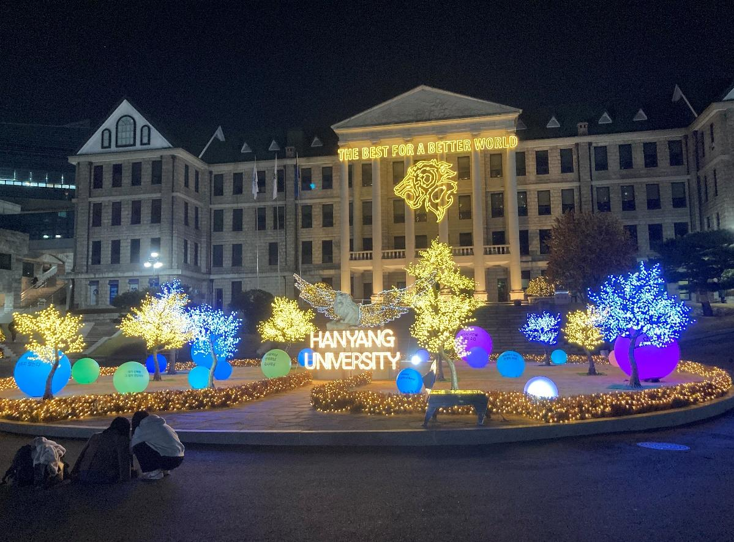
Ein Abschiedsfoto mit unserem Koreanischkurs. Zwar fand der Unterricht nur online statt, aber wir hatten Glück, dass unsere Lehrerin so freundlich war und sich dazu bereit erklärt hat, nach unserer letzten Klausur gemeinsam essen zu gehen. Dadurch ist dieses Foto vor einem Restaurant entstanden.
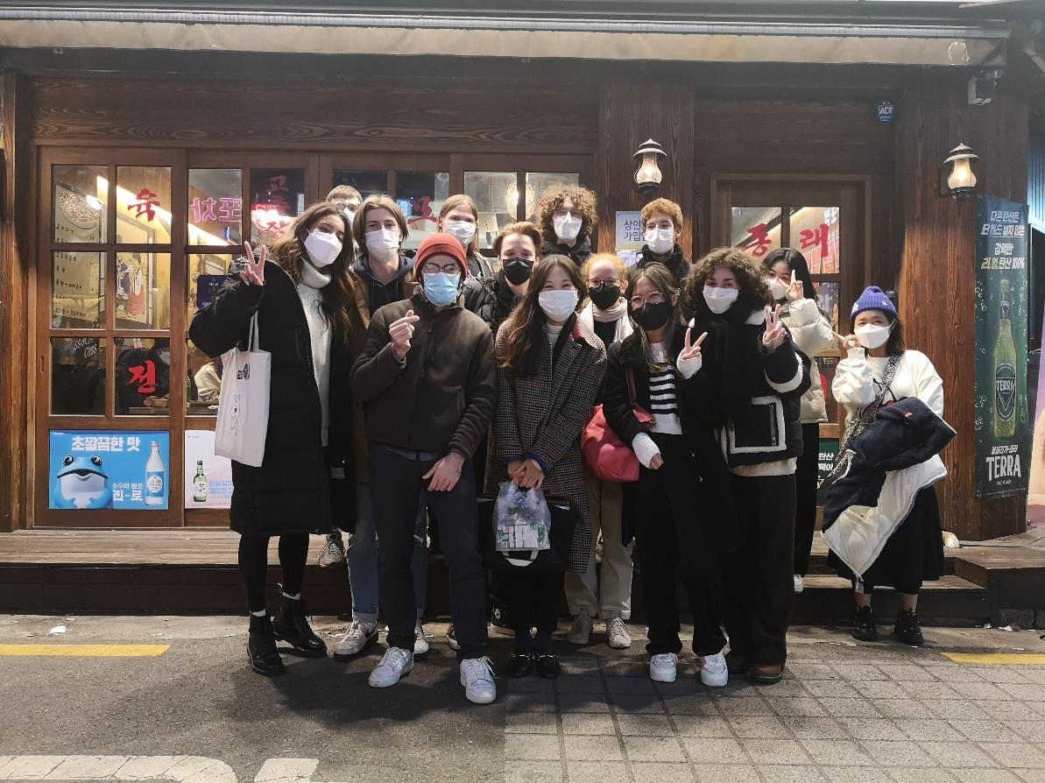
Korea hat sehr leckeres Essen zu bieten; eines davon ist meiner Meinung nach definitiv Donggaseu (돈까스). Die KoreanerInnen bestehen darauf, dass es einen Unterschied zwischen japanischem und koreanischem Donggaseu gibt.
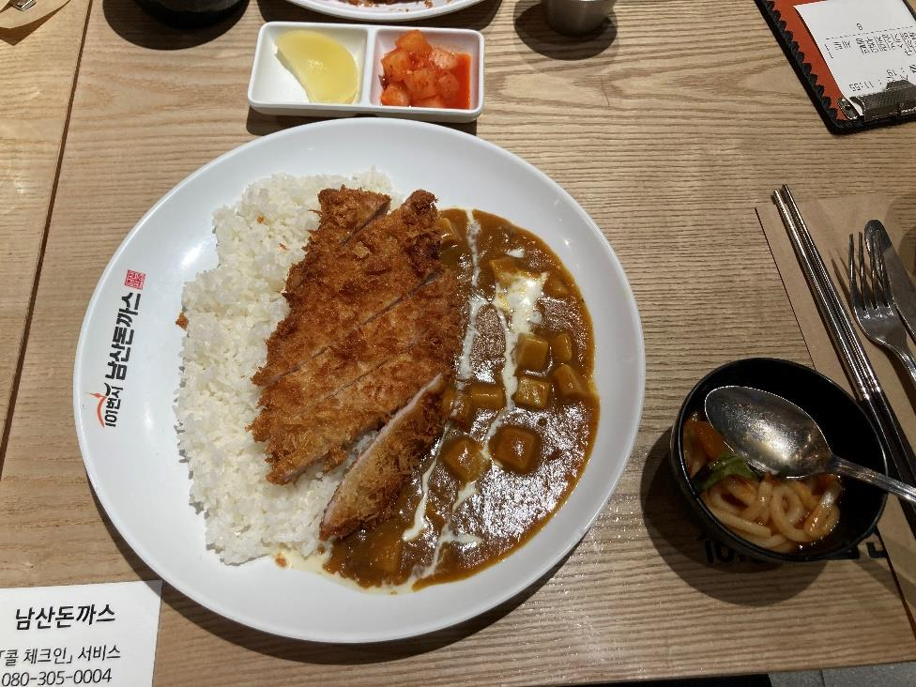
Ein Stück Berlin in Seoul: Ein Teil der Berliner Mauer wurde als Geschenk aus Berlin bis nach Korea transportiert und erinnert an die Teilung Deutschlands. Dieses „Berlin Square“ befindet sich in der Nähe des Cheonggyecheon-Streams und möchte auf die Ähnlichkeit zwischen Deutschland und Korea hinweisen; beide sind, oder waren ein geteiltes Land.
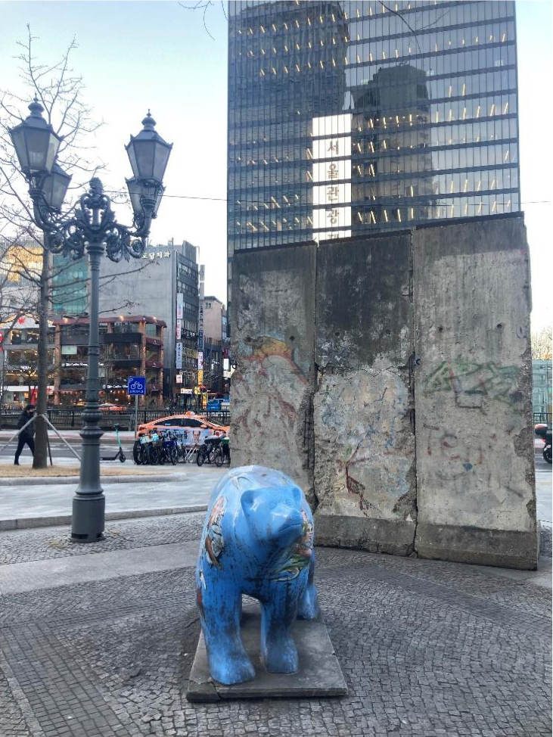
Betrachtung des ersten Sonnenaufgangs an Neujahr. Mir war vor meinem Besuch dort nicht bewusst, dass dieser Brauch wohl sehr bekannt und beliebt ist. Es war zwar eiskalt und man musste früh vor Ort sein, um einen guten Platz zu bekommen, aber die Aussicht vom Namsan Tower auf die Stadt und die ersten Sonnenstrahlen waren es absolut wert.
